Grandeur physique | Unité | Échelle de mesure | Précision | Type de grandeur | Capteur (Interface d'entrée)
Signal Radio (Trames Art-Net) | dBm (RSSI) / Octets | Portée WiFi standard | Sans objet | Numérique (UDP) | Antenne WiFi (ESP32 Wemos)
Consigne Couleur/Intensité | Valeur décimale | 0 à 255 (par canal) | 1 pas (8 bits) | Numérique | Microcontrôleur ESP32 (via trame reçue)

Élément à piloter | Type de grandeur | Précision | Commande
Bus DMX512 (vers Projecteurs) | Numérique (Tension différentielle) | Trame de 512 octets | UART vers RS-485 (Signal + / -)
Ruban LED (R, G, B) | Analogique (Intensité moyenne perçue) | 256 niveaux (8 bits) | PWM (Modulation de Largeur d'Impulsion) 0-3.3V

Référence | Rôle et Caractéristiques
ESP32 Wemos Lolin32 | Rôle : Cœur du système (Gateway). Reçoit le WiFi (Art-Net) et génère les signaux DMX et PWM.  Caractéristiques : WiFi intégré, sort du PWM pour le ruban et de l'UART pour le RS485. Coût 15-30€.
Ruban LED RGB | Rôle : Éclairage décoratif piloté directement par l'ESP32 (rendu compatible DMX).  Caractéristiques : 3 canaux (Rouge, Vert, Bleu), pilotage par tension hachée (PWM).

Nom | Type | Taille / Précision | Exemple
Trame (Art-Net) | Chaîne (String/Buffer) | > 530 octets | Entête "Art-Net" + OpCode + 512 data
TrameConvertiDmx | Tableau d'octets | 512 octets | [255, 0, 128, …] (valeurs des canaux)
TrameConvertiLed | Structure / Tableau | 3 octets (RGB) | R=255, G=0, B=100
SécuritéPerteSignal | Booléen / État | 1 bit | True (si pas de signal > 10s)
Universe | Entier (Int) | 4 bits (typique) | 1 (Univers 1)
Champs | Longueur (Octets) | Signification
ID | 8 | Chaîne de caractères "Art-Net" + 0x00 (Identifiant protocole)
OpCode | 2 | Code opération (0x5000 pour ArtDmx data)
ProtVer | 2 | Version du protocole (ex: 14)
Sequence | 1 | Numéro de séquence (pour détecter les paquets perdus)
Physical | 1 | Port physique (informatif)
SubUni / Net | 2 | Identifiant de l'Univers DMX (0-15)
Length | 2 | Longueur des données DMX (entre 2 et 512)
Data (DMX) | Variable (max 512) | Valeurs des canaux DMX (0-255) pour piloter les projecteurs/LEDs

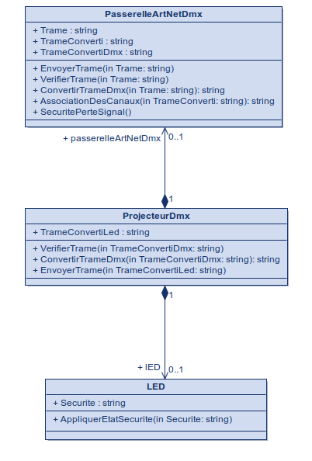

Ruban led DMX512

